Молдавский Государственный Университет

Факультет Математики и Информатики

Специальность: Прикладная Информатика

**Индивидуальная работа**  
по курсу “ Framework. p/u Apl.WEB”

Тема: Web-приложение “Валютная касса”

Выполнил:

*Группа IA1902*

*Грицюк Артем*

Проверено:

S.Bodrug

Кишинев, 2021

**Цель работы:**

Создать Веб-приложение по заданной теме, используя Ангуляр выражения и элементы:

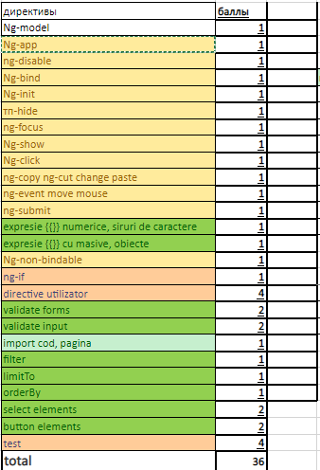

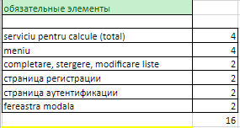

**Результат:**



